**Vegetarianskiy sup parxez shorvasi**

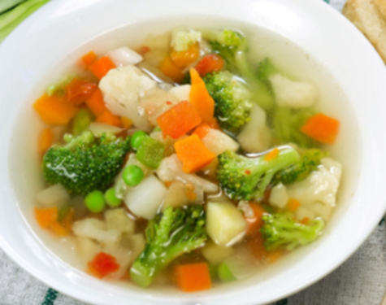

**Kerakli mahsulotlar:**

Brokkoli - 300 g

Kartoshka - 300 g

Sabzi - 100 g

Yashil no'xat (muzlatilgan yoki konservalangan) - 100 g

Pıyoz - 100 g

O'simlik moyii - 50 g

qora qalampir – 1-gr

Tabga kora tuz 1-gr

**Tayyorlanishi:**

Kartofel pochistit i narezat kubikami ili brusochkami. Kapustu razobrat na sotsvetiya. Morkov pochistit i porezat kubikami ili krujochkami. Luk-porey narezat krujochkami.

Morkov i luk-porey polojit v razogretoye maslo i passirovat na medlennom ogne.

V kipyashuyu podsolennuyu vodu vilojit kartofel i varit do gotovnosti (15-20 minut).

Yesli zeleniy goroshek konservirovanniy, mojno yego dobavit srazu, kak tolko voda posle zakladki kartofelya snova zakipit. Yesli zamorojenniy pokupnoy, to yego kladut za 5 minut do gotovnosti kartofelya, yesli svoy, to chut ranshe – minut za 7-8.

Kak tolko kartofel svarilsya, v kastryulyu polojit brokkoli i objarennie ovoshi, dovesti do kipeniya, dobavit spesii.

Zakrit krishkoy, ubrat s ognya i dat «doyti» 10-15 minut.

Originalniy vkus pridadut supu rastertie greskiye orexi. Yesli po sostoyaniyu zdorovya ne rekomenduyetsya dobavleniye jarenix ingrediyentov, morkov i luk mojno vmeste s kartofelem otvarit bez passirovki.

Ochen vajno pravilno prigotovit ovoshnoy bulon dlya vegetarianskogo supa. Yego varyat iz kartofelya, luka, morkovi, kapusti, kornya seldereya, petrushki i drugix ovoshey. Narezannie krupnimi kuskami ovoshi zalivayut xorosho nagretoy vodoy i otvarivayut pod krishkoy na malenkom ogne okolo poluchasa. Posle otklyucheniya ognya dayut nastoyatsya v techeniye 15-20 minut, togda ovoshi i zelen maksimalno otdadut bulonu svoy vkus i aromat.

Kartoshkani tozalang va kublar yoki tayoqchalar bilan kesing. Hammayoqni gulzorlarga ajratib oling. Sabzi tozalang va kublar yoki bo'laklarga bo'ling. Pırasa tilim bilan kesib oling.

Sabzi va pırasa qizdirilgan yog'ga soling va sekin olovda qovuring.

Kartoshkani qaynoq sho'r suvga soling va pishganicha pishiring (15-20 daqiqa).

Agar yashil no'xat konservalangan bo'lsa, kartoshkani qo'ygandan keyin yana suv qaynab ketishi bilan ularni qo'shishingiz mumkin. Agar muzlatilgan sotib olingan bo'lsa, uni kartoshka tayyor bo'lishidan 5 daqiqa oldin qo'ying, agar o'zingizniki bo'lsa, unda biroz oldinroq - 7-8 daqiqa.

Kartoshka pishirilgandan keyin brokkoli va qovurilgan sabzavotlarni yirtqichlardan soling, qaynatib oling, ziravorlar qo'shing.

Qopqoq bilan yoping, issiqdan oling va 10-15 daqiqa davomida "etib boring".

Yong'oq pyuresi sho'rva o'ziga xos ta'mini beradi. Agar sog'liq uchun qovurilgan ingredientlarni qo'shish tavsiya etilmasa, sabzi va piyozni kartoshka bilan qovurmasdan qaynatish mumkin.

Sabzavotli bulonni vegetarian sho'rva uchun to'g'ri tayyorlash muhimdir. U kartoshka, piyoz, sabzi, karam, selderey, petrushka va boshqa sabzavotlardan pishiriladi. Katta bo'laklarga bo'linadigan sabzavotlar yaxshi isitilgan suv bilan quyiladi va taxminan yarim soat davomida sekin olovda qopqoq ostida qaynatiladi. Olovni o'chirgandan so'ng uni 15-20 daqiqa davomida pishiring, shunda sabzavot va o'tlar bulyonga iloji boricha ta'mi va hidini beradi.